Анна Ахматова «Реквием»
Этап 1. Проблема названия
Кто этот человек и причем он здесь?  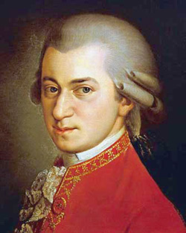 | Выберите правильное определение:  - Реквием - Польский торжественный танец-шествие, а также музыка к нему.  - Сарабанда - Католическое богослужение по умершему; Траурное музыкальное произведение.  - Полонез - Старинный испанский народный танец, исполняется на похоронах.

Этап 2. Проблема жанра.

РОДЫ ЛИТЕРАТУРЫ

ЛИРИКА
ДРАМА
ЭПОС

Это роды литературы, в каждом роде есть свои жанры. Какой жанр у Реквиема Ахматовой? Сделайте вывод, ответив на вопросы:
- Почему А.Ахматова называет «Реквием» поэмой, а не циклом?
!!!ПОДСКАЗКА!!!
Литературный словарь: | Стихотворный цикл - это собрание нескольких стихотворений, объединенных по общей тематике или по временному промежутку написания.
- Можно ли проследить один общий сюжет и его развитие?
- Можно ли пересказать это произведение?
- Это произведение совмещает в себе и чувства (лирику), и события (эпос)?
Следовательно, реквием – это поэма, (подчеркните нужное) лирический / лиро-эпический / эпический / эпико-драматический / драматический жанр.

Этап 3. Эпиграф
Литературный словарь: | Эпи́граф (от греч. επιγραφή — «надпись») — цитата, помещаемая во главе сочинения или его части с целью указать его дух, его смысл, отношение к нему автора и т. п

Как вы считаете, какова будет главная тема произведения, судя по эпиграфу?
А) эмиграция Б) единство поэтессы и народа В) небо Г) ангелы

Этап 4. Эпоха.
Что изображено на картинках?
1.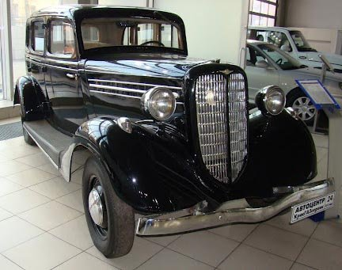 | 2.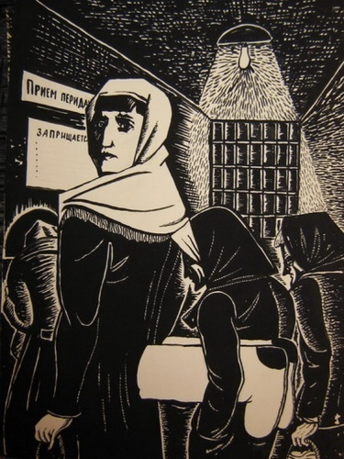
3.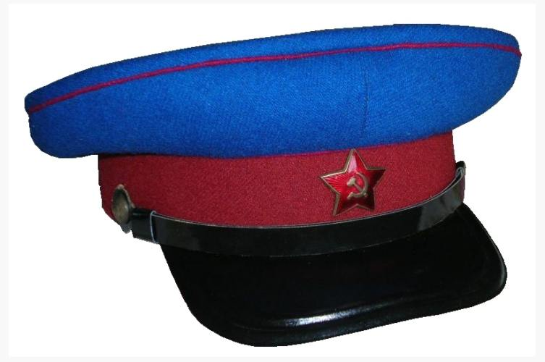 | 4.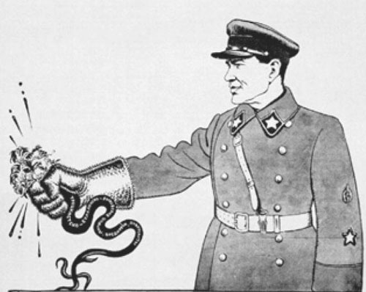

- «Ежовщина» - в истории СССР — период в 1930-х, характеризовавшийся массовыми репрессиями, организацию которых связывают с именем народного комиссара внутренних дел Н. Ежова, а также сами эти репрессии.
- Тюремные очереди - к заключенным можно было «записаться на прием». Матери, жены, сестры – в основном, женщины приходили и ждали своей встречи. Часто не пускали.
- Маруся, она же – воронок.
- Головной убор сотрудника НКВД.
Как вы думаете, почему «там все говорили шепотом»? Зачем Ахматова вводит в текст эту автобиографическую подробность?

Этап 5. Анализ поэмы.
Заполнить таблицу: (высота ½ страницы на первые две строки и 1 страница на последнюю строку, итого таблица на 1 лист) , отвечая на вопросы ниже
Композиция
Хронотоп
Приемы | Название приема | Пример из текста

Глава Посвящение. Прочтите стихотворение, кто его автор? Как называется этот прием, который использует Ахматова, вводя в свое произведение слова в кавычках?

Во глубине сибирских руд
Храните гордое терпенье,
Не пропадет ваш скорбный труд
И дум высокое стремленье.
Несчастью верная сестра,
Надежда в мрачном подземелье
Разбудит бодрость и веселье,
Придет желанная пора:
Любовь и дружество до вас
Дойдут сквозь мрачные затворы,
Как в ваши каторжные норы
Доходит мой свободный глас.
Оковы тяжкие падут,
Темницы рухнут — и свобода
Вас примет радостно у входа,
И братья меч вам отдадут.
1827

Глава Вступление. Какое событие описывается? Какой прием использован в этой главе?
Глава 1. Кто такие «стрелецкие женки»?
Глава 2. Какое знакомое словосочетание вы видите? Метафорическим изображением чего является этот образ?
Какой цвет дан в этой главе? Что он обозначает?
Глава 3. Какой цвет дан в этой главе? Что он обозначает?
Глава 4.Почему появляются воспоминания о юности? Как называется этот прием: среди мрачности и боли настоящего показано светлое прошлое?
Глава 5. Продолжите (выпишите) ряд глаголов из пятой главы: Кричу, зову, кидалась….Какую эмоцию они передают?
Глава 6. «Ястребиным жарким оком» - что за прием?
Выберите значение слова «крест», в котором оно употреблено в данном стихотворении:
КРЕСТ
1. Предмет христианского культа, представляющий собой длинный вертикальный стержень, пересеченный у верхнего конца перекладиной (по евангельскому преданию на кресте из двух бревен был распят Иисус Христос).
Рисунок, изображение этого предмета.
2. Орден наподобие небольшого креста (дореволюц.). Георгиевский крест за храбрость.
3. Метка из двух пересекающихся черточек. Вместо подписи она по безграмотности поставила крест.
4. перен. Тяжелая судьба, страдание, испытания (устар.).
(Ушаков. Толковый словарь русского языка )
Глава 7. Имеет название – Приговор.
Это кульминация в повествовании о судьбе сына, а на переднем плане – а) реакция матери б) отца в) власти?
Почему в этой главе есть многоточие? Что остается человеку, если не удастся «убить память»?
Нарисуйте равносторонний «треугольник выбора».

Чему посвящена эта глава? Озаглавьте одну из вершин треугольника.

Глава 8. Имеет название – К смерти
Литературный словарь: | Метонимия – прием, основанный на замене слов «по смежности» (часть вместо целого)
Найдите в этой главе метонимию.
Чему посвящена эта глава? Озаглавьте одну из вершин треугольника.
Глава 9. Чему посвящена эта глава? Озаглавьте одну из вершин треугольника.
Глава 10, обе части. Откуда взят эпиграф к этой главе? Какие события вспоминаются? Какое место в композиции поэмы занимает эта глава?
Эпилог
Кто описан в эпилоге – завершении поэмы? Какой итог подводит Ахматова?
Вывод: по кому же написан «Реквием»? Сделайте связный вывод, ответив на вопросы:
- Почему просит поставить памятник, там, где стояла 300 часов?
- Как вы думаете, почему в эпиграфе к поэме о личном горе дважды звучит слово «народ»?
- В чем видит Ахматова свою поэтическую и человеческую миссию?

